Условия открытия пляжей повешенной комфортности
Администрация муниципалитета, в рамках подготовки к пляжному сезону 2020 года, планирует в феврале 2020 года объявить открытый аукцион на создание дополнительных пляжей повышенной комфортности. По итогам проведенного аукциона с предпринимателями будет заключен 5-ти летний договор на размещение нестационарных торговых объектов, которое позволит предоставлять услуги по аренде пляжной мебели – шезлонги, зонты и прочее на возмездной основе.
Условием для выдачи разрешения оператору пляжа будет соблюдение требований по обустройству прилагающей территории общей площадью 500 кв.м. (50 м на 10 м), включающей в себя приобретение шезлонгов, навесов, зонтов в соответствии с разработанной концепции зеленоградский пляжей.
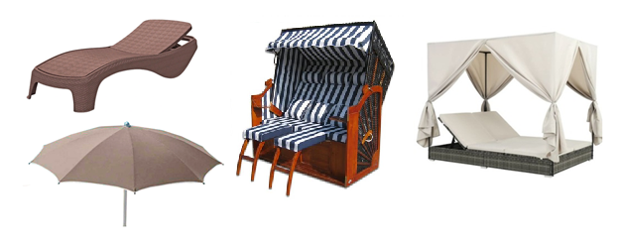
Пляжи повышенной комфортности будут открыты для любых желающих, и будут отличаться возможностью воспользоваться услугами аренды пляжной мебели и летним кафе-баром.
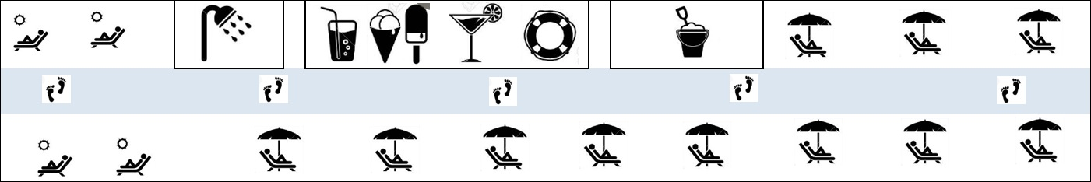
Оказываемые услуги на пляже: приготовление и продажа уличной еды и напитков, сдача в аренду пляжной мебели, инвентаря и оборудования, оказание прочих сопутствующих услуг.
Начальная плата аукциона за размещение сезонной торговли за 6 месяцев составит 54 317,0 руб.

ТЕХНИЧЕСКОЕ ОПИСАНИЕ ЭЛЕМЕНТОВ
 | Оформление торгового места
1 | Материал |  | Натуральное дерево
2 | Крепления корпуса |  | Металлические
3 | Высота, см. | Не менее 250 см.
4 | Ширина, см. | Не менее 300 см.
5 | Цвет |  | светло-коричневый
6 | Эскиз дизайна в соответствии с единообразием оформления пляжа | 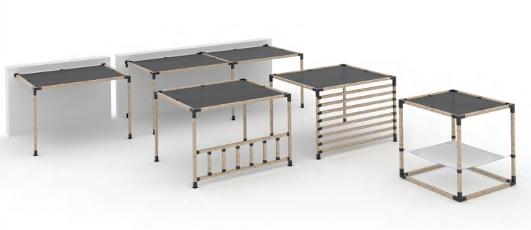
 | Шезлонг пляжный
1 | Материал | полипропилен | Искусственный ротанг
2 | Корпус-рама |  | Неметаллическая
3 | Нагрузка, кг. | не менее 150 кг.
4 | Длина, см: | не более 197 кг
5 | Ширина, см: | не более 74 кг
6 | Высота, см: | не более 36 см
7 | Масса, кг. | не более 12 кг
8 | Наклон спинки | не менее 4 позиций
9 | Цвет |  | светло-коричневый
10 | Хранение |  | Штабелируемость
11 | Эскиз дизайна в соответствии с единообразием оформления пляжа

 | Зонт пляжный
1 | Материал |  | алюминий
2 | Минимальный вес утяжелителя, кг. | не менее 30 кг.
3 | Количество спиц, шт. | не менее 10 шт.
4 | Система блокировки во время ветра |  | наличие
5 | Система безопасного открытия |  | наличие
6 | Высота, см | не менее 220 см
7 | Диаметр, см | не менее 180 см
8 | Размер опоры, см | Не более 4,0 см.
9 | Плотность тента г/кв.м. | не менее 280 г/ кв.м.
10 | Вес зонта, кг | Не более 4,4 кг
11 | Цвет |  | светло-коричневый
12 | Эскиз дизайна в соответствии с единообразием оформления пляжа
 | Шезлонг-корзина пляжная
1 | Материал отделки боковых стенок |  | Искусственный ротанг
2 | Ткань тента |  | 100% полиэстер
3 | Плотность ткани г/кв.м. | не менее 260 г/ кв.м.
4 | Глубина, см.: | не менее 90 см
5 | Ширина, см.: | не менее 160 см
6 | Высота, см: | не менее 118 см
7 | Регулировка положения спинки | не менее 2
8 | Регулировка положения тента | не менее 2
9 | Зимостойкий защитный чехол |  | наличие
10 | Мягкие подушки |  | водоотталкивающий полиэстер
11 | Мягкие подушки | не менее 2
12 | Подушки для шеи | не менее 2
13 | Подножки | не менее 2
14 | Регулируемость спинки | не менее 2
15 | Регулируемость тента | не менее 2
16 | Цвет |  | Боковых стенок – песочный  Корпуса – светло-коричневый  Подушек –бело-синий, комбинированный
17 | Эскиз дизайна в соответствии с единообразием оформления пляжа | 